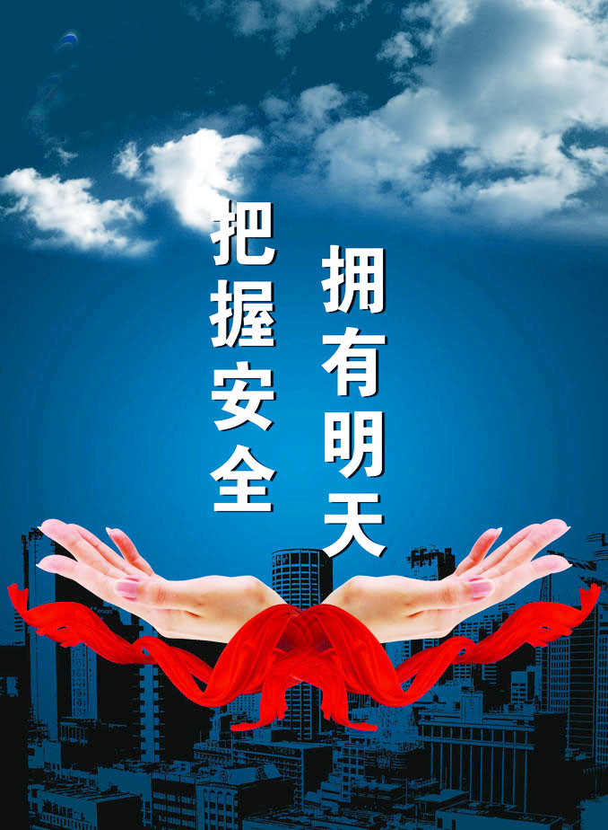
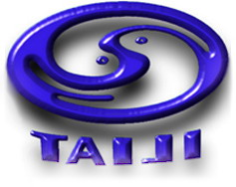


安全论坛

第五期

关于推进安全生产标准化
建设的思考与建议

2014年12月1日，新的《中华人民共和国安全生产法》颁布实施。新安全生产法第四条：“生产经营单位必须遵守本法和其他有关安全生产的法律、法规，加强安全生产管理，建立、健全安全生产责任制和安全生产标准化建设，提高安全生产水平，确保安全生产”。将“推进安全生产标准化建设”以法律形式确定，这标志着我国安全生产标准化真正有“法”可依。
面对着企业规模不断扩大、集约化程度不断提高及员工对安全日益增长的需求乃至社会的要求，越来越多的安全问题也不断呈现在企业管理者面前。为解决这些问题，安全生产标准化步入了人们的视野。 “推行安全生产标准化建设”是企业安全生产工作的指路明灯，是进一步提高广大企业安全管理水平的得力抓手，是安全生产工作全面、有序朝着“预防为主”的可靠保障。
一、安全生产标准化特点
与以往传统意义上的企业质量标准化、企业管理标准化、企业工作标准化相比，安全生产标准化具有以下鲜明特点。
1、强制性
依据新《中华人民共和国安全生产法》、《国务院关于进一步加强安全生产工作的决定》、《国家安全生产监督管理局关于开展安全质量标准化活动的指导意见》等有关规定，企业必须开展安全生产
标准化活动。
安全生产标准化活动是企业按照国家法律法规及标准，制定符合自身特点的各工种和岗位操作规程和作业场所标准，规范从业人员的行为，保障作业场所的安全条件，并逐步改进和提高标准。通过日常活动使安全生产工作标准化、制度化和长效化。
安全生产标准化活动实质就是贯彻国家安全生产法律法规和相关标准规范；安全生产标准化活动的核心就是对照标准进行隐患排查整改；安全生产标准化活动目的就是企业不断提高安全生产水平，达到安全标准，实现本质安全。
2、群众性
安全生产标准化活动要求企业全体员工必须参加。全体员工无论是管理者还是实际操作者，都要结合各自的工种、岗位学习国家法律、法规和技术标准，排查生产工艺过程、环节和操作行为的安全隐患、对不符合国家法律、法规的技术标准的工艺、环节或操作行为进行改造、改进，实现安全水平的提高。
通过安全生产标准化活动，一方面系统培养和加强全体员工的遵纪守法意识、“安全第一”、“安全无小事”、“我要安全”的思想意识；另一方面，使全体员工系统掌握与岗位相适应的安全知识和排查安全隐患能力，以及应急自救的逃生技能。
3、系统性
安全生产标准化活动覆盖企业生产经营的各个方面，不仅包括生产活动，也包括管理活动；不仅包括各工艺环节的安全标准化，也包括后勤保障各环节的安全标准化；不仅包括技术标准，而且包括操作规范；不仅涉及每个岗位的安全操作，而且涉及到每个员工的责任和行动等等。由此可见，安全生产标准化覆盖企业生产经营过程各个层面、各个岗位和人员，使企业实现全员、全过程、全方位安全生产。
4、动态性
企业开展安全生产标准化活动的具体内容，每个企业、每个行业、每个地区，都可以有所区别、各有特点、即使在同一企业，随着环境改变、科技发展以及企业自身的变化、标准化活动的内容也将逐步丰富、不断完善和提高，在开展安全生产标准化活动中，允许并鼓励企业根据各自的实际情况和生产特点，按照学习、实践、改进、提高的模式。
二、危化品行业安全生产标准化建设重点工作
目前、全社会对加强危化品安全管理的呼声越来越高，安全生产标准化建设已经成为了危化品行业安全管理的一项重要工作。作为危化品行业从业人员，我们认为，面对严峻的现实和挑战，切实做好安全生产标准化建设应重点做好以下工作。
1、产业布局设计要到位
在危化品行业，一些重大安全事故时有发生，其原因总离不开一点：危险源数量多而散。此外，随着城镇化、工业进程化加快，部分化工企业与城区、居民区以及周边企业的距离日渐缩小。因此，企业进行安全标准化建设，首先就要充分考虑周边公共安全的风险，合理进行产业布局。
2、对承包商的安全监管要严格
应针对承包商建立考核机制，不断抬高准入“门槛”；对工程项目前期准备等进行全过程管理，建立合格承包商档案，实行风险抵押保证金制度；强化属地工程施工监督，建立施工单位现场挂牌制度。
3、危化品生产、使用、存储等环节监管要规范精准
应当根据危险化学品的种类、特性，在车间、库房等作业场所设置相应的监测、通风、防晒、调温、防火、灭火、防爆、泄压、防毒、消毒、中和、防潮、防雷、防静电、防腐、防渗漏、防护围堤或者隔离操作等安全设施、设备、包括通讯报警装置，并按照国家标准和有关规定进行维护、保养，保证符合安全运行要求；危险化学品必须储存在专用仓库、专用场地或者专用储存室内，储存方式、方法与储存数量必须符合国家标准，并有专人管理，危险化学品出入库必须进行核查登记。
4、企业作业风险评估要全面
特别是在遇到突发事件组织抢修、监控、处置，以及突发性安全事故处置预案等方面要有严格的标准。
对于关键装置和重点部位，要制定有效的预防和突发事故应急抢险处置措施，还要定期对重大危险源进行重新识别，细化识别标准。
5、建设安全标准化的理念要转变
根据笔者的观察，传统的定性多、定量少及单纯依靠经验的方法在有些企业管理领域还广泛存在。标准只有定量精确、科学可行，才能真正在实际操作中发挥作用。
三、进一步推进安全生产标准化建设的建议
1、强化安全生产主体责任，加大安全投入
企业是安全生产标准化建设的责任主体，要采取更加有效的工作措施，在人员、经费、政策、激励机制等方面做好文章，形成“各司其职，各尽其能，齐抓共管”的工作局面，坚持高标准、严要求，进一步加大安全投入，不断整改各类事故隐患，通过创建活动提升安全生产水平。
2、明确目标任务，有序推进
一是制订方案，明确责任。结合本地本行业实际，制订具体实施方案，提出阶段性的工作目标任务，明确工作方式步骤和工作要求；二是树立典型，以点带面。挑选一批基础好、干劲足的单位，集中人力、物力和心智，重点创建，探索经验、全公司推广，以点带面、整体推进标准化建设工作。
3、强化舆论宣传和培训教育
一是组织员工集中学和自学，从主要负责人到中层、到一般员工，人人学习，强化对本岗安全职责、任务的再认识，让员工认识标准化是干什么的，目的是什么；二是运用各种形式和各种媒体，广泛宣传有关标准化建设的法规标准、制度规范和政策措施，大力宣传开展安全生产标准化工作的重大意义，营造有利的舆论氛围。
4、创新机制，强化工作措施
一是将标准化建设与隐患排查治理相结合，各职能部门要大力配合，对标准化建设工作不力且隐患大量存在的，该处罚的处罚，对发生事故的，一律从重从严处理；二是要加强监管。
5、注重绩效考核，狠抓责任落实
一是充分发挥考核导向作用，建立工作责任制，制定考核奖惩办法，严格兑现奖惩，定期召开标准化建设工作推进会，听取进展情况，现场点评、分析问题、部署重点，督促工作进度，保障各项工作要求的有序传递和贯彻落实；二是强化日常督促检查，一方面要根据有关标准化考评办法，对企业的标准落实情况进行抽查；另一方面要把安全生产标准化建设落实情况作为各类安全检查的主要内容之一。
6、构建标准化建设长效机制
一要强基础。要切实加强对安全生产管理和监督指导，严格执行标准化规范要求。二要抓巩固。要建立绩效评估制度，定期组织开展评估工作。三要注重达标后的管理，不断建立企业安全生产管理体系和责任体系，建立自我完善、持续改进长效机制。

安全条文

工贸企业较大危险因素辨识管控
提升防范事故能力行动启动

一、时 间：2016年——2020年
二、范 围：工贸行业，主要是冶金、有色、建材、机械、轻工、纺织6个行业
三、工作任务：
1、落实企业主体责任
（1）建立较大危险因素辨识管控责任制；
（2）开展较大危险因素辨识；
（3）将辨识出的较大危险因素及其防范措施、应急处置方法纳入岗位操作规程，做到“一岗位一清单”。
2、深化隐患排查治理体系建设
将存在较大危险因素的场所、部位和环节作为企业自查自改自报工作的重点，实施风险等级管控。
3、提升安全生产标准化建设质量
把较大危险因素辨识管控作为重点，贯穿标准化建设各环节。
4、强化安全监督执法
把较大危险因素辨识管控作为安全监管的重要内容。
5、加大宣教培训力度
（1）持续开展面向基层监管人员、企业主要负责人和安全管理人员的培训；
（2）督促企业开展覆盖车间、班组、岗位的内部专题培训。
四、存在问题：
1、工贸行业领域宽、企业数量大、从业人员多，安全基础薄弱；
2、易燃易爆粉尘、高温熔融金属、冶金煤气、液氨等引发的重特大事故时有发生。
五、目 标：
到2020年建立工贸行业安全生产长效机制。
核心：层层落实企业岗位责任；
抓手：差异化监管和精准化执法；
基础：企业安全生产标准化和隐患排查治理体系建设；
重点：较大危险因素辨识管控。

我的安全故事

“帮忙”的代价

我到现在的公司后，负责管理工作。安全员老张也属于我所在的这个部门。他告诉我，有一件事情急需我们处理。
这涉及去年的一起工伤事故：车间里的一名员工在上班时，右臂被机器绞断了。
这是我第一次处理这样的问题。为此，我做了很多功课，了解了《劳动法》等等法律法规的相关法条、规定，公司关于此类事故处理指导性的意见，问清伤员的家庭经济状况、本人你的具体工作岗位、平时的工作表现等情况，又向老张了解事故处理进程。工伤事故的善后处理工作并不容易，员工与公司的利益诉求可能存在一定的差距。我咨询了公司律师的意见后，本着依法依规的原则，和受伤员工进行了沟通。一切都很顺利，我们很快达成了一致：按有关法律程序和标准办理。
我问这名员工，事故是怎么发生的？他有些后悔地说，当时没有考虑太多，纯素出于做好事，想给工友帮忙，没有想到遭遇了这样的事故。
我们所在的公司是一家造纸企业。那天上班后，压纸工没有及时到岗，从自动化生产线上下来的纸在两个压辊上越堆越多。这名工人向来勤快，想帮工友干些活，把纸塞进压辊里。可是，他不熟悉这个岗位的工作，平日里看工友做起来很简单，自己尝试了两次却没有成功。于是他把用手压住纸往压辊里塞，没有想到右臂被卷了进去，不幸被压辊夹断了。
这名员工在公司口碑不错，做事从来不偷懒，且乐于助人。但他到别的岗位操作，却忘记了相关的岗位操作规程。
每个岗位、每个工种都有特定的操作规程和技术要求，在班的员工不能擅自离开自己的岗位去别的岗位干活。这名员工看似热心的“帮忙”，实际上违反了岗位操作规。结果是他自己失去了右臂，自己饱受痛苦。对于企业而言，也付出了不小的代价，可以说是双重损失。从交谈中，我能感受到这名员工的懊悔和苦恼，但是事故已经发生，损失无法挽回了。
向他人施以援手是一种美德，但是要看帮什么忙，违反公司管理制度和操作规程的忙帮不得。
处理完这起事故后，我对安全员老张说，在公司的安全生产管理制度上，加上这么一条：操作岗位上的员工，不得跨工种作业，危及自身安全的忙不要帮。为警示员工，老张制作了一块宣传牌，挂在车间里。

安全工程师考题

案例背景情况

C公司是一家建于20世纪50年代的老企业，该企业的涂装车间为独立设置的联合厂房，由5个主跨和1个辅跨组成。主跨内主要进行除锈、打磨、上漆、干燥。辅跨内设有相互独立的办公室、休息室、更衣室和变配电室。
涂装车间有员工125人，其中80人为来自D公司的劳务派遣人员，配备1名专职安全管理人员。车间制订了针对安全生产责任、工艺安全管理、教育培训、防火防爆、劳保用品、隐患排查、应急管理等方面的规章制度和安全操作规程。安全管理人员定期进行安全检查，定期进行尘毒点监测。
涂装作业以人工作业为主，主要包括：使用超声波除油垢，采用火焰去除旧漆，采用石英砂干喷除锈，使用红丹防锈漆作底漆，采用聚氨酯漆作面漆。
涂装车间厂房耐火等级为二级，并采取了防爆设计，有通风除尘设施和完善的避雷系统，设置了相应的安全标志。
喷涂底漆和面漆的作业场所为封闭空间，设置了可燃气体报警器和自动灭火装置，安全管理人员负责定期检测。
根据以上场景，回答下列问题：
1．辨识涂装车间可能存在的职业病危害因素？
解答：涂装车间可能存在的职业病危害因素：
(1)粉尘(除锈、打磨)。
(2)振动(打磨)。
(3)电离辐射(超声波除油垢)。
(4)噪声(打磨)。
(5)非电离辐射(干燥)。
(6)生产毒物(油漆)。
(7)中毒(油漆)。
2．指出涂装车间存在的国家禁止的作业？
解答：涂装车间存在的国家禁止的作业：
(1)禁止采用火焰去除旧漆。
(2)禁止采用聚氨酯漆作面漆。
(3)禁止使用明火。
3．简述C公司对D公司的80名劳务派遣人员安全管理的内容？
解答：C公司对D公司的80名劳务派遣人员安全管理内容：
(1)安全教育培训制度。
(2)劳动防护用品发放使用和管理制度。
(3)安全工具的使用管理制度。
(4)特种作业及特殊危险作业的管理制度。
(5)岗位安全规范。
(6)职业健康检查制度。
(7)现场作业安全管理制度。
4．指出涂装车间厂房入口处应设置的安全标志并说明其提示的内容？
解答：涂装车间厂房人口处应设置的安全标志及其提示的内容：
(1)禁止标志：禁止吸烟；禁止明火；禁止携带火种；禁止携带易燃物；禁止非从业人
员进入；禁止穿化纤服；禁止穿带铁钉鞋。
(2)警告标志：注意安全；当心火灾；当心中毒；当心爆炸。
(3)指令标志：必须戴防护眼镜；必须戴防尘口罩；必须戴防毒面具；必须戴安全帽。
(4)提示：紧急出口；应急电话；避险区；急救点；可动火区。

事故警示

江苏常州一药业公司突发火灾

3月29日下午3点19分，吉恩药业8号车间突发大火，常州120多名消防官兵奔赴现场，省消防总队领导也赶来坐镇指挥，并调集兄弟城市消防官兵作为备用力量。
起火的8号车间高约15米，有11个容量分别为40吨、60吨的反应釜罐，多个辅助小罐，管道层层密布，用于生产二碳酸二叔丁酯，其主要原料为正己烷、叔丁醇钠。据工厂员工向消防部门描述，工人当时在向反应釜内投原料，一个装有叔丁醇钠的原料包装突然破裂，叔丁醇钠遇空气就燃烧，当时就形成一条七八米长的“火绳”，迅速引燃车间。
“叔丁醇钠遇氧就能起火，刺激呼吸系统，而正己烷挥发性强，燃点低，比空气重，沉积于地面，易燃易爆且极易形成流淌火。此外还有很多未知的化学成分，给扑救带来极大的困难。”现场指挥长黄亮告诉现代快报记者，由于罐体被烤裂，化学物质泄漏，地面形成流淌火，一旦蔓延，周边3个堆有大量化学物料的仓库也将不保，后果不堪设想”。
经过连续3天3夜奋战，4月1日上午8时，消防人员终于扑灭明火，没有人员伤亡。不过，被烧毁的反应釜罐仍在泄漏，随时可能会复燃复爆，必须进行倒罐转移。化工事故处置专家在启动第一次倒罐作业时，发现罐体内的化学物质无法转移，只能暂停倒罐，寻找其他办法。参与救援的省消防总队领导表示，目前每天仍有70多名消防官兵守护现场。

山东德州一化工厂公司发生爆炸致2死5伤

2016年4月3日20:20,山东省德州市公司一期厂区东北区域的环保废水装置处理含盐废水时发生爆炸，事故造成7人受伤。
事故发生后，县委、县政府立即启动安全生产应急预案，迅速组织抢救，并成立事故处置工作领导小组开展工作。截至4月3日22:00,有2人在县人民医院经抢救无效死亡，其余5人经医院确认伤情稳定。
该公司披露，发生事故的环保含盐废水处理装置为独立装置，与主生产装置无关联，未造成环境影响。目前公司主生产装置正按预案有序停车，进行全面检查。

河北兴隆一香料厂发生火灾 致4死3伤

2016年4月9日晚，河北省兴隆县一香料有限公司生产车间水解釜破裂引发火灾，火灾造成现场工人2人死亡，5人受伤。4月10日凌晨，其中2名伤者经抢救无效死亡。
事故发生后，兴隆县立即成立事故应急指挥部，启动应急预案，善后工作全面展开，事故原因
正在调查中。

广东东莞一工人切割气罐引发爆炸 被击中头部死亡

2016年4月19日上午，广东省东莞市黄江镇裕园工业园区一鞋材有限公司发生气罐爆炸事故。
19日上午11时许，黄江裕祥鞋材有限公司发生事故的地方已经拉起了警戒线，周边狼藉一片，一个废旧的气罐裸露在地面，旁边还停放着一台挖土机。旁边车间三楼的玻璃窗被震碎，还有部分窗被震飞。
官方事后给出的通报，爆炸发生在19日上午8：50，黄江镇裕园工业区的裕祥鞋材有限公司准备将一个长期未曾使用的储气罐移除，于是请了专业负责拆迁的东莞市润盈拆迁公司作业。拆迁公司的工人在施工时使用了氧焊进行切割，储气罐内气体受热膨胀，引发爆炸，爆炸致使储气罐盖弹出。
黄江政府给出的情况通报显示，4月19日上午8：50，位于黄江镇裕园工业区的裕祥鞋材有限公司在移除一废弃储气罐过程中，因现场工人操作不当，致使其被罐盖砸中头部，该名工人头部被击中倒地昏迷，后被送往黄江医院抢救，约10：10经抢救无效后死亡。事故具体原因仍在进一步中。

集团安全办
二〇一六年五月六日

